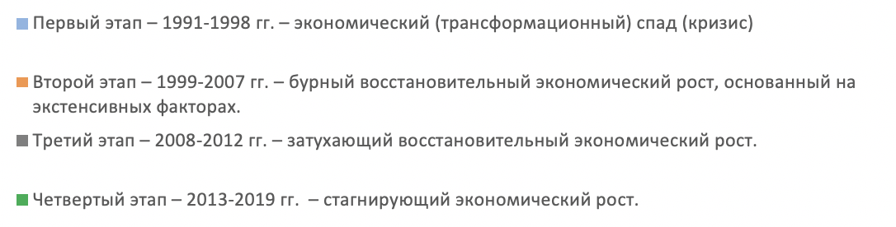
Источник: Данные национальных счетов Всемирного банка и файлы данных национальных счетов ОЭСР. Рост ВВП (в % годовых) - Российская Федерация.
World Bank national accounts data, and OECD National Accounts data files. GDP growth (annual %) - Russian Federation. – URL: https://data.worldbank.org/indicator/NY.GDP.MKTP.KD.ZG?end=2019&locations=RU&start=1990.

Рис. 1. Прирост ВВП России в 1990-2019 гг. (в % к предыдущему году)

